简答题：4题×5分=20分
论述题：1题×10分，2题20分，一题30分
第一章
简答题
- 谈谈如何进行棉纱的评等。
棉纱分等规定(1)棉纱线规定以同品种一昼夜三个班的生产量为一批，按规定的试验周期和各项试验方法进行试验，并按其结果评定棉纱线的品等。(2)棉纱线的品等分为优等、一等、二等，低于二等指标者为三等。(3)棉纱的品等由单纱断裂强力变异系数、百米重量变异系数、条干均匀度、1g内棉结粒数及1g内棉结杂质总粒数评定。当五项的品等不同时，按五项中最低的一项品等评定。(4)棉线的品等由单线断裂强力变异系数、百米重量变异系数、1g内棉结粒数及1g内棉结杂质总粒数评定。当四项的品等不同时，按四项中最低的一项品等评定。(5)单纱(线)的断裂强度或百米重量偏差超出允许范围时，在单纱(线)断裂强力变异系数和百米重量变异系数原评等的基础上顺降一等处理。如两项都超出范围时，亦只顺降次，降至二等为止。(6)优等棉纱另加十万米纱疵一项作为分等指标。(7)检验条干均匀度可以由生产厂选用黑板条干均匀度或条干均匀度变异系数两者中的任何一种。但一经确定，不得任意变更。发生质量争议时，以条干均匀度变异系数为准。
- 简述制定企业标准的场合（P3）。
下列情况必须制订企业标准。(1)凡是没有国家标准、行业标准的，都必须制订企业标准，作为衡量本行业、本地区或本企业产品质量的技术依据。(2)已有国家标准、行业标准的，为了保证国家标准、行业标准的贯彻实施，赶超先进水平和满足使用需要，可制订比国家标准、行业标准水平更高的企业标准，作为本行业.本地区或本企业衡量产品质量好坏的技术依据。(3)新产品经过试验研究和投产鉴定转为正式生产的产品时，如还不宜制定国家标准、行业标准的，必须制订相应的企业标准。

- 简述取样范围和方法对纱线不匀的影响：
纱条均匀度可以按照取样范围和方法进行分类，具体可分为内不匀、外不匀和总不匀。
(1)内不匀:指将某-片段的纱条内部分割成若干长度相等的小片段，则这些小片段之间的重量不匀，称为内不匀，也称片段内不匀。
(2)外不匀:指若干片段长度相等的纱条，测试纱条各片段之间的重量不匀，称为外不匀，也称片段间不匀。
(3)总不匀:指在测试片段长度相等的情况下，总不匀包括内不匀和外不匀。
需要注意,以上三种不匀的划分也无绝对的界限。当取样范围进行改变，内不匀有可能进行改变，例如，某一细纱机可同时生产50只管细纱，当测试该机台的不匀时，则每管纱的不匀可视为内不匀;当测试单只管纱的不匀时,则管纱的不匀可视为外不匀。
- 简述牵伸元件缺陷的主要表现（P21-23）。
- 简述原棉性状对纱线结杂的影响（P65-66）。
1）纤维长度及长度整齐度：一般纤维长度整齐度差、短纤维含量多，会使成纱纤维结增多，短纤维一般为低成熟纤维，强力比较低，纤维易在加工过程中断裂，从而更易形成棉结。
2）原棉细度和成熟度：细纤维较柔软，受机件作用后易使成纱棉结显著增加。成熟度低，纤维僵直，缺乏回挺力，纤维易扭结，成纱棉结多；成熟度差、品级低，原棉中所含杂质薄而脆弱与纤维黏附力大，或原棉疵点多，在纺纱过程中不易去除，易分裂，成纱结杂多；成熟度低，原棉吸湿性能强，纤维含水高，纤维间粘连大，刚性低，易扭结，杂质不易排除，易碎裂，成纱结杂多。
- 分析（简述）半制品内在结杂对纱线均匀度的影响（P16-17）。
在罗拉牵伸时，若喂入纱条中出现纤维结或杂质，纤维结或杂质在牵伸区变速时由于其与周围纤维摩擦作用，改变了原有的摩擦力界，会带动纤维整体变速，从而使输出的纱条中产生粗细结，最终导致输出纱条均匀度产生变化。
论述题
- 分析纤维长度对纱线均匀度的影响P13-14。
在纺纱过程中，由于不同长度的的纤维在牵伸区所获得的有效控制不同，将会造成牵伸区内浮游短纤维数量增加，并引起纤维浮游动程过长，导致成纱均匀度恶化。
①纤维长度整齐度：纤维长度整齐度是保证成纱质量的前提，从稳定成纱均匀度的角度考虑，采用长度整齐度好的纤维进行纺纱更加有效，这样可以减少浮游纤维以及浮游纤维运动的动程。
②短纤维含量：对纺纱原料中短纤维含量的控制主要是针对天然纤维而言，由于短纤维在各道工序中难以被彻底的清除和控制，仍有部分短纤维存在于须条中，在牵伸过程中不受罗拉握持，形成浮游纤维，从而引起牵伸波，造成纱线粗、细节增加，均匀度恶化。
- 简述混纺比对纱线强度的影响P55
- 纺纱原料对纱线均匀度的影响P 13
- 半制品内在质量对成纱均匀度的影响（P16，回答前两条即可）
- 纺纱车间温湿度对纱线均匀度的影响
纺纱生产过程中,车间温湿度的控制对纱线均匀度的影响很大,这主要是因为温度和相对湿度与纤维的性能、牵伸力等关系密切，这些因素的变化都会从各个角度对成纱均匀度造成影响。因此,纺纱工序中对车间温湿度的控制有着严格的要求。
1）温湿度对纤维性能的影响
①对回潮率的影响：控制纺织纤维的回潮率主要以调节纺纱车间温湿度为主。相对湿度一定,车间温度高，纤维或纱线回潮率降低;温度一定,相对湿度高，回潮率增加。
②对纤维强伸性的影响：除棉、麻纤维外，绝大部分的纺纱用纤维的湿强低于干强，若强力下降，经开松、梳理等作用时，纤维易断裂，短纤维数量增加,导致半制品和细纱均匀度恶化。
③对纤维柔软性的影响：纤维的柔软性受车间温度的影响较大。纺棉纤维的车间温度一般控制在20~27℃，使棉蜡软化而不黏，有利于牵伸过程的正常进行,对成纱均匀度有利。
④对纤维导电性能的影响:提高温度和相对湿度,都有利于纤维导电性能的增加。合成纤维温度过高抗静电油剂易挥发发黏，故夏天车间温度比纺纯棉低，相对湿度在不低于45%的情况下也不宜过高，否则将增加纤维间及纤维与纺纱机件之间的摩擦，造成绕罗拉、胶辊,妨碍牵伸过程的顺利进行,恶化纱线均匀度。
2）温湿度对牵伸力的影响
牵伸力的控制除了受牵伸工艺参数配置影响外,纺纱车间温湿度条件的变化,也会导致牵伸力的变化,从而恶化纱线均匀度,形成突发性疵点。 相对湿度一定,温度升高,牵伸力增大;温度一定,相对湿度增加,牵伸力也会增大。牵伸力增大可能会造成牵伸力与握持力不相适应，使输出纱条“出硬头”,纱线均匀度恶化。不同温度条件下，相对湿度在34% ~ 76%的范围内，相对湿度增加，牵伸力增加较多;在30~40℃时,相对湿度增加,牵伸力增加的比例较缓慢;相对湿度很高时,纤维间黏着性大,相互间表面摩擦也大，牵伸力的增加程度较大。不同相对湿度条件下,温度上升,牵伸力增加,但温度越高,牵伸力增加的比例越缓慢。季节变化一般会使车间温度与相对湿度发生变化,会对牵伸力产生影响, 牵伸工艺应结合各地区的季节变化情况及对车间温湿度的影响程度进行调整。
分析控制粗纱重量不匀和重量偏差的措施P50-51
控制好粗纱的伸长率，因为控制好粗纱的伸长率就可以控制好粗纱的重量偏差
（1）合理选择粗纱的捻系数，可以防止粗纱的意外牵伸及意外伸长。
（2）合理调整粗纱的卷绕密度，纵向，横向，径向，密度的调整也可以控制粗纱的伸长率
（3）合理控制粗纱牵伸的差异率。
控制粗纱伸长率的差异
（1）因为生产粗纱，会有从小纱到大纱的变化，所以要降低大中小粗纱间伸长率的不同
（2）在粗纱机上，有前排和后排组成，因为粗纱在粗纱机上的长度是不同的，所以要减少前后排粗纱间的差异，改变假捻器上的刻槽
（3）粗纱除了前后排，还有车头车中车尾的问题，所以还应该减少锭子与锭子之间伸长率的差异
纺纱原料对纱线强力的影响P53-54
- 纤维长度：纤维越长,头端长度占总长度的比例较小，纤维的强力利用率较高，纱线的强力增加。
2）纤维线密度(细度)：①相同线密度纱线，纤维越细，成纱截面内的纤维根数越多，在加捻过程中纤维内外转移充分，各纤维受力较均匀，增加了纤维之间的接触面积，提高了纤维间抱合力和摩擦力，有助于提高纤维的强力利用率。同时纤维的细度不匀率大，成纱强力会下降。纺细特纱时,选择细纤维对提高成纱强力的影响较显著;纺粗特纱时,成纱截面内纤维根数较多,抱合力和摩擦力足够,此时纤维细度对提高成纱强力的影响较小。
3）纤维摩擦因数：当纤维表而摩擦因数增加时，产生滑动摩擦阻力迅速增加，纤维强力损失较小。
4）纤维强度：在其他条件相同的情况下，单纤维强力高,成纱强力也会高。对于天然纤维，当单纤维强力增大到一定程度后，再增加纤维强力，成纱强力不再显著上升
5）棉纤维天然转曲：棉纤维在生长发育过程中,微原纤沿纤维轴向螺旋排列，因而棉纤维具有天然转曲这一形态特征，天然转曲使棉纤维具有良好的抱合性,进而影响纱线的强力。
论述细纱工序对降低成纱毛羽的要求或措施（影响）（89-90）
- 论述原料特性对纱线质量的影响。
- 论述纺纱工艺对纱线质量的影响。
- 论述车间温湿度对对纱线质量的影响
①纱线强力：纺纱车间的温湿度变化会影响粗纱或细纱回潮率的变化,从而影响成纱强力和断头。如果回潮率过低,水分太少,纤维或纱线的刚性变大,易发脆,加工时易断裂。一般为提高纱线的强力,且改善细纱条干和外观,纺纱应在纱条回潮率适当偏高的条件下进行，此时纤维的刚度低，纤维表面摩擦因数会随回潮率增加而变大，纤维易被牵伸机构控制，提高纤维平行伸直度，从而增加纤维间的抱合力和摩擦力，棉纱强力提高。且纤维在回潮率增大时，绝缘性能下降,有利于消除摩擦引起的静电排斥现象，增加了纤维间的抱合力和均匀性。但是回潮率不宜过大,否则会因水分太多而缠绕胶辊和罗拉。
②成纱结杂：棉纤维在高温高湿下的塑性大,抗弯性能差,纤维间易粘连,易形成棉结。高温高湿下的纤维弹性差,在锡林、盖板工作区还会由于未被梳开而搓转成棉结。特别是成熟度差的原棉,在高温高湿下,更易吸收水分子,形成大量棉结。因此,调节车间湿度使棉纤维从清化工序到梳棉工序处于连续放湿状态,以此来增大纤维的弹性，减少纤维的抱合力,以利于纤维在加工过程中的开松、除杂、分梳和转移,减少纤维与针布摩擦和充寒,以减少结杂。但相对湿度过低,则易产生静电,棉网易破碎、黏附或断裂。
③成纱均匀度：纺纱生产过程中,车间温湿度的控制对纱线均匀度的影响很大,这主要是因为温度和相对湿度与纤维的性能、牵伸力等关系密切，这些因素的变化都会从各个角度对成纱均匀度造成影响。对纤维的性能的影响主要包括对回潮率的影响、对纤维强伸性的影响、对纤维柔软性的影响、对纤维导电性能的影响。车间温湿度对牵伸力及对最终成纱的影响规律是：相对湿度一定,温度升高,牵伸力增大;温度一定,相对湿度增加,牵伸力也会增大。牵伸力增大可能会造成牵伸力与握持力不相适应，使输出纱条“出硬头”，纱线均匀度恶化。
④成纱毛羽
车间的温湿度控制不当，会使成纱毛羽增加。车间温湿度低,会使纱条蓬松,纱条内纤维间摩擦抱合力小,纱条在加捻与卷绕过程中与机件摩擦会使毛羽生成量增加。从降低成纱毛羽角度考虑，细纱与络筒车间的温湿度以偏高掌握为宜。精并粗工序调节温湿度、控制条粗回潮非常重要，其关键是要纤维处于加湿的状态。
14、论述棉网对对纱线质量的影响P34

第二章---纺纱工艺设计
- 简述纺纱工艺设计的任务P96。
棉纺纺纱工艺设计的任务是根据产品的棉纱规格、棉纱质量要求和原料性能等，结合纺纱车间的设备与所用的原料性能，制定合理的工艺流程和各工序的工艺参数，保证加工出符合要求的棉纱。工艺设计需要综合考虑多方面内容，并进行思考与创造，而不只是简单地根据传动计算工艺参数。
- 简述纺纱工艺设计的方法P97。
纺纱工艺设计是根据已知棉纱的特数和棉卷的定量，制定加工工艺流程和确定各道工序的工艺参数，设计时一般采用如下两种方法。
1.从细纱向上推算：这种方法是根据细纱的实纺特数，选择细纱的牵伸倍数，计算出细纱的喂入重量，细纱的喂入重量即是粗纱的出条重量。根据粗纱的出条重量，按照工艺流程逐道向上推算，直到梳棉机的喂入重量等于使用棉卷的每米重量为止。
2.从棉卷的定量向下推算：这种方法是根据棉卷的定量，选择梳棉机的牵伸倍数，计算出梳棉机生条的出条重量，生条的出条重量即是并条机的喂入重量。按照工艺流程逐道向下推算，直到细纱机纺出棉纱的特数符合实纺特数为止。
实际设计时，往往是两种方法结合使用，即先从细纱开始设计，然后又从梳棉机生条开始设计，最后在前纺的头并、二并和三并工序进行调整，使前后条子的单位重量平均为止。
纺纱工艺设计之前，工艺员应该对所使用的设备的情况有一个详细的了解，如设备的机械传动、牵伸倍数、出条重量、出条速度、纺纱专件等情况。实际设计时，不要急于逐道详细设计，以免返工。而应该根据前纺各道工序的牵伸倍数和出条重量等情况，估算出各道工序的机械传动牵伸倍数、出条重量、出条速度等，对前后条子的单位重量进行调整。当前后的条子的单位重量基本平衡时，再根据前纺所使用的设备情况进行部分的调整，然后上车试纺，并进行最后的调整。

- 不同成纱线密度选配原棉的依据P103。
（1）低特纱要求原棉品级要高，纤维细、长，含杂和短绒较少，混合棉的品级在1.7-2.5之间，长度在29-30.4mm间，
（2）中高特纱线比低特纱要求可低一些，并可以混入部分低级棉和再用棉。品级要求在2.4-3.9级，长度要求在28.4-29mm
回花和再用棉的使用P105
- 纺纱工艺设计的一般步骤与基本思路P99
不同的设计内容，有不同的设计的步骤。纺纱工艺设计的步骤总体包括以下几方面：(1)首先确定纺纱工艺设计的工艺流程。(2 )然后计算细纱的实纺特数。(3)确定纺纱过程中各工序的工艺参数(牵伸倍数、出条重量等)。(4)根据实际情况，确定前纺其他工序的工艺参数(罗拉隔距、加压量和速度等)。(5 )根据前纺的实际情况，确定后纺各工序的工艺参数。(6)最后填写纺纱工艺设计单。
纯棉普梳纱的工艺流程和其应用P137
工艺流程：开清棉——梳棉——并条（头道）——并条（二道）——粗纱——细纱——后加工
往往作为机织用纱，床单，被罩，窗帘的家纺饰品
作为针织用纱的时候可生产特种工艺用的电工环绕布，轮胎连子布，高速缝纫线，刺绣线等。
涤棉混纺纱的生产工艺流程P156
根据表格（半制品定量选择范围），对28tex普梳棉纱进行各个工序的定量分配以及牵伸加捻设计P110
回答要点（具体见工艺设计大作业）：细纱工序：根据细纱线密度在定量范围内选择粗纱定量，来计算细纱实际牵伸，根据牵伸效率计算机械牵伸。
粗纱，熟条，生条，棉卷同上​
加捻设计只有细纱和粗纱，其余不用，首先选择捻系数，根据捻度计算公式可以算出捻度
- 牵伸分配的原则和方法P108
①合理选定生条定量确立纺纱系统牵伸分配的基础
要取得优质的成纱质量和兼顾劳动生产率提高，取得技术经济的良好效果，必须结合纺纱系统各工序装备条件，合理各工序牵伸分配，发挥出系统的整体效能。
生条定量影响纺纱系统总牵伸配置和各工序分配，同时就清梳工序自身来说，生条定量对成纱质量至关重要。生条定量合理控制，有利于锡林针面负荷减轻和道夫转移率提高，有利于纱线品质改善。在确保质量影响最小化的前提下，生条定量增加必须建立在保证必要的生条纤维梳理度基础上。
②合理运用并合原理配置牵伸
传统工艺通过棉条与棉条间并合来解决片段不匀问题和纤维间混和问题，往往强调大并合数，重视多道并合和多数并合的理论。实际生产中大并合数必然相应加大牵伸倍数， 由于传统工艺装备中牵伸机构一定的不完善性，牵伸倍数的加大往往会导致半制品内在结构变化，产生条干指数恶化，条子、卷子粘连增加等不良工艺效果。
现代纺纱工艺中的并合技术，在传统的棉条并合基础上，更多地运用了清梳联多包混和、多仓混和、梳棉自调匀整技术、精梳准备工序的棉层叠合复并技术和并条机自调匀整技术，来解决片段不匀问题和纤维间混和问题，而不是靠单纯增加并合数来提高混和效果，带来牵伸负担加重的负面影响，合理地处理好并合与牵伸的关系。
③在细纱牵伸分配中，应把握以下重要工艺原则
1）根据产品原料和结构的不同，如普梳、精梳、化纤混纺类，低、中、高特纱类等，以及生产半制品装备条件和半制品结构条件，合理配置细纱总牵伸和前后区牵伸。
2）细纱机牵伸机构的不同，对细纱上序牵伸能力有不同影响，直接影响总牵伸配置和前后区牵伸的分配原则。
3）合理细纱牵伸分配，应考虑成纱产品的不同质量特性指标，如对条干、常发纱疵、强力、毛羽、断头等不同质量特性指标的影响。
纺纱生产系统的牵伸分配与纺纱生产质量、产量、劳动生产率直接相关，在传统纺纱工艺理论的基础上，应根据装备技术条件的变化，合理优化各工序牵伸分配，以发挥出系统的整体效能。
④各工序线密度(定量)的选定
线密度的选定要综合考虑原料种类、性能、细纱线密度、车间装备技术条件等因素。
- 细纱定量及细纱机牵伸设计
细纱机牵伸设计：细纱机的总牵伸倍数等于各个分牵伸倍数的乘积。关于细纱机的总牵伸倍数与牵伸齿轮的对照表和具体的设计可以参见《棉纺手册》第三版。
(1)细纱机的总牵伸倍数。目前,细纱机的总牵伸倍数一般在30-50倍,它不仅与细纱机的机械性能有关,而且还与其他因素有关。当加工纯棉纱时,当所纺棉纱线密度较大时,总牵伸倍数较小;当所纺棉纱线密度较小时,总牵伸倍数较大。在纺精梳棉纱时,由于粗细均匀,结构较好,纤维的伸直平行度好,所含短绒率也较低,总牵伸倍数一般可高于同线密度粗梳棉纱。当加工纯纺涤纶纱和涤棉混纺纱时，细纱机的总牵伸倍数一般比纺棉时稍大。
(2)前牵伸区工艺设计。前牵伸区是细纱机的主要牵伸区,在此区内,为适应高倍牵伸的需要,应尽量改善对各类纤维运动的控制，并使牵伸过程中的牵引力和纤维运动摩擦阻力配置得当。前牵伸区工艺的选择应根据所用原棉的长度、细度、均匀度以及喂入半制品的质量情况、后区牵伸倍数、纺纱线密度、产品质量要求.前牵伸区对纤维的控制能力等来决定。其中对牵伸能力起决定作用的是细纱机前区的机械工艺性能。
- 粗纱定量及粗纱机牵伸设计
粗纱定量设计：应根据熟条定量大小、细纱机牵伸能力、细纱线密度、纺纱品种、使用设备状态、温湿度、粗纱机设备性能、产品质量要求以及供应情况等各项因素综合确定。目前，由于细纱机的牵伸能力向高倍发展,粗纱趋于重定量,但粗纱定量过重,会因上罗拉打滑而使上、下胶圈间速度差异较大而产生胶圈间须条分层现象。所以当采用三罗拉双短胶圈牵伸时,一般粗纱定量为2 ~ 6g/ 10m,纺特低特纱时,粗纱定量为2 ~ 2.5g/10m为宜。加工化纤时,由于化纤须条的牵伸力大,粗纱定量应比纺棉时适当减轻。粗纱定量不宜过重,若过重时,且车间相对湿度较大时,会因上罗拉打滑而使上下胶圈间速，度差异较大,而产生胶圈间须条分裂或分层现象。所以,双胶圈牵伸形式不宜纺定量过重的粗纱。四罗拉双短胶圈牵伸在主牵伸区不考虑集束,须条纤维均匀分散开,不易产生须条上下层分层现象，故粗纱定量可适当放宽掌握。纺超低特纱时,则粗纱定量要适当偏小掌握。如果粗纱定量较大时,要适当控制车间的相对湿度,否则容易出现牵伸须条分层现象。
粗纱机牵伸设计
(1)总牵伸倍数设计：粗纱机的总牵伸倍数主要根据细纱线密度、细纱机的牵伸倍数、熟条定量、粗纱机的牵伸效能等决定。由于目前新型细纱机的牵伸能力普遍提高,粗纱机可配置较低的牵伸倍数,以利于保证成纱质量。粗纱机在采用四岁拉(D型)牵伸形式时,对重定量、大牵伸倍数有较明显的效果。当纺制较粗的粗纱,采用三上四下曲线牵伸较为适宜。当纺制较细的粗纱,宜采用胶圈牵伸,牵伸倍数可以适当偏大掌握。在化纤混纺时,由于纺纱过程中牵伸能力较大,故粗纱定量与牵伸倍数应比纺棉时适当减轻和减小。
(2)前区牵伸倍数工艺设计。由于前牵伸区有双胶圈和弹性钳口,对纤维的运动控制良好,所以牵伸倍数主要由前牵伸区承担。工艺设计时,在决定后区牵伸倍数后,可以根据总牵伸倍数,得出前区牵伸倍数。
(3)后区牵伸倍数工艺设计：后区牵伸倍数的确定和选择要根据熟条中纤维排列纤维长度、细度等情况,尽可能避免临界牵伸倍数。适当放大后区牵伸倍数,缩小主牵伸区的牵伸倍数,有利于前弯钩纤维的伸直平行。工艺设计时,后区牵伸倍数一般要偏小控制。双胶圈牵伸形式的粗纱机，由于前区摩擦力界布置合理，可以加大牵伸倍数，这就给后区减小牵伸倍数创造了条件。当下胶圈对中罗拉滑溜率较大时,后区牵伸倍数不宜太大。粗纱定量过大时,为防止须条在前区产生分层现象,后区牵伸倍数不宜太小。
(4)牵伸分配设计：粗纱机的牵伸分配主要根据粗纱机的牵伸形式和总牵伸倍数确定,同时参照熟条定量、粗纱定量和所纺品种等合理配置。由于双胶阁牵伸区对纤维的运动控制良好,所以牵伸倍数主要由该牵伸区承担,而后区牵伸倍数不宜过大,一般情况下偏小控制,当喂人棉条定量过重时,为防止须条在前区产生分层现象,后区可以采用较大的牵伸倍数。当纺化纤时,后区牵伸倍数应大些,以使后区牵伸力与握持力相适应。四罗拉双胶圈牵伸较三罗拉双胶圈牵伸的后区牵伸倍数适当偏大控制。
- 并条定量及并条机牵伸设计
熟条定量及并条机牵伸设计
熟条定量设计 熟条定量主要根据细纱线密度、纺纱品种、设备情况而定。- -般纺低特纱,定量轻;纺高特纱,定量重。当生条定量过重时，喂人纤维根数多,应增大牵伸机构的加压,如果加压量不足,就会出现牵伸不开和出硬头的现象,使条干明显恶化。同时生条定量增大后，牵伸倍数也应该增大,容易产生附加不匀,影响熟条的条千水平,在保证产量供应的情况下,适当减轻熟条定量,有利于改善粗纱条干。在纺化纤时，由于其牵伸力大,容易出现牵伸不开的现象,所以熟条定量应该比纺纯棉时轻。
并条机牵伸倍数设计
①总牵伸倍数。并条工序的总牵伸倍数应该与并合数和纺纱线密度相适应,一般应稍大于或接近并合数,为并合数的0.9~1.2倍。在纺低特纱时，为减轻后续工序的牵伸负担,可以取上限;对均匀度要求较高时，可以取下限。同时,应该结合各种牵伸形式机不同的牵伸张力综合考虑,合理配置。并条工序的牵伸分配主要与牵伸形式机喂入须条的结构有关。
②各道并条机的牵伸分配。末道并条机的总牵伸倍数如大于头道并条机的总牵伸倍数,有利于纤维伸直平行度的提高,但对于条干均匀度不利。若头并的牵伸倍数大于末并的牵伸倍数时,则经头并牵伸后所产生的条千不匀可以在末并并合时得到改善，故有利于提高条干水平质量,但为了供应头末并之间的供应,应该适当加快头道并条机的车速。
头、二道并条机的牵伸分配,既要注意喂入棉条的内在结构和纤维的弯钩方向,又要兼顾逐次牵伸造成的附加不匀率增大的情况。采用两道并条机时,头、二道并条机的牵伸分配有顺牵伸和倒牵伸两种选择。
③部分牵伸分配的确定。各区的牵伸分配主要与牵伸形式和喂入纱条的结构相关。无论采用何种牵伸形式,采用6根或8根并合,前区的牵伸倍数都大于后区的牵伸倍数。各种牵伸形式其前区摩擦力界布置都比较合理,而后区是简单罗拉牵伸，前牵伸区比后牵伸区能承担较大的牵伸倍数。不同牵伸形式的前区牵伸倍数不同。1）前区牵伸倍数。由于前牵伸区的摩擦力界较后区布置的更合理,所以牵伸倍数主要靠前牵伸区来承担。前牵伸区的摩擦力界布置合理、纤维伸直度好、加压足够并可靠、纤维后弯钩较多，前区牵伸倍数可较大掌握。2）后区牵伸倍数。后区牵伸一般为简单罗拉牵伸，牵伸倍数较小，主要起为前区牵伸做好准备的辅助作用。一般头道并条后区牵伸倍数为1.6~2. 1。二道并条的后区牵伸倍数为1. 06~1.15。另外,后区采用小倍数牵伸,则牵伸后进人前区的须条不至于严重扩散,须条中纤维抱合紧密,有利于前区牵伸的进行。
③前张力牵伸倍数。前张力牵伸倍数应该考虑所加工的纤维品种、出条速度和相对湿度等因素,一般控制在0. 99~1.03。出条速度高、相对湿度高时，牵伸倍数宜适当偏大掌握。纺棉时张力牵伸倍数稍大于并合数。纺纯棉时前张力牵伸倍数取1或稍大于1;纺精梳棉时,如棉条起皱,前张力牵伸倍数可以比普梳纯棉略大;当喇叭口径偏大或擦用压缩喇叭头形式时,前张力牵伸倍数应适当偏大掌握。前张力牵伸倍数的大小，应该以棉网能顺利集束下引、不起皱、④后张力牵伸倍数。后张力牵伸的设计不仅要根据纤维品种、纤维原料的不同和前工序圈条成形的情况进行配置,而且又与棉条喂入形式有关。一般情况下,当使用压辊时,后张力牵伸倍数为1. 01 ~ 1.02;当不使用压辊时,后张力牵伸倍数为1. 00~1.03。
- 生条定量及梳棉机隔距设计
生条定量设计梳棉机牵伸倍数随所纺纱的线密度不同而不同。在纺低特纱时,常选用较大的牵伸倍数,同时棉卷的质量较轻,因此,生条定量较轻;反之，应较重。在纺线密度相同或相近的纱时,一般若产品质量要求较高可采用较轻的生条定量。一般生条定量轻,有利于提高转移率,有利于改善锡林和盖板间的分梳效果。
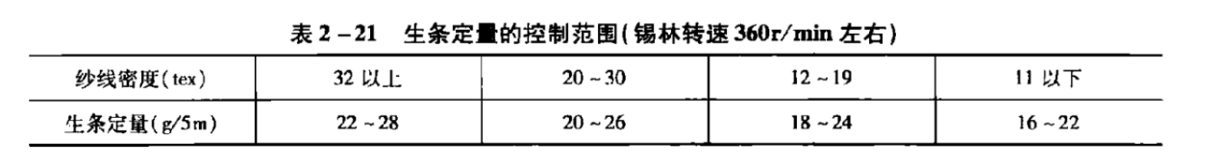
梳棉机隔距设计：采用紧隔距:在针棉状态保持良好的前提下,刺辊和锡林间采用适当的紧隔距和较大的速比,有利于纤维由刺辊向锡林转移,可以减少纤维返化和棉结的产生;锡林与盖板采用紧隔距,可提高分梳效果;适当减小锡林与道夫的隔距,能提高道夫的转移率，使锡林针面负荷降低，有利于纤维的转移和梳理。
- 简述牵伸工艺设计的一般方法。
合理选定各个工序定量确立纺纱系统牵伸分配的基础，根据定量求出实际的牵伸倍数，根据牵伸效率求出机械牵伸，根据机器说明选配与其相接近的齿轮的齿数，根据所选的牵伸齿轮进行修正，得到新的机械牵伸，从而计算出实际的牵伸，最终满足要求
- 列出下列各工序工艺设计的主要内容：原料选配、开清棉工艺配置、梳棉工艺配置、并条工艺配置、粗纱工艺配置、细纱工艺配置 ----P98
第三章----纱线产品开发
- 如何利用竹纤维开发新产品175
- 如何利用天丝开发新产品171
精梳10tex表示：J10 ；36tex转杯纺纱表示：OE36 （P171）
棉纺系统可实现不同原料混合的方法：
棉包混合、棉条混合、粗纱混合、成纱阶段或成纱后混合。
- 府绸织物用纱设计166-167
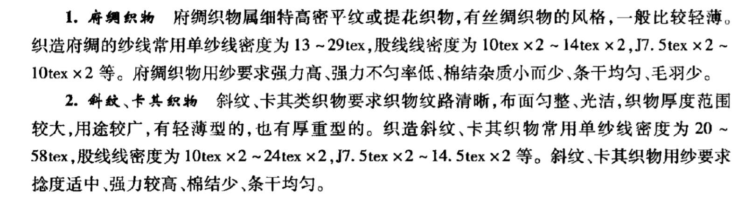
- 斜纹、卡其织物用纱设计
- 牛仔布织物用纱设计
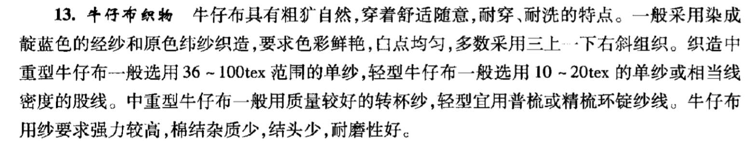
- 简述赛络纺纱的特点186
- 举例说明针织产品用纱设计：汗衫、外衣
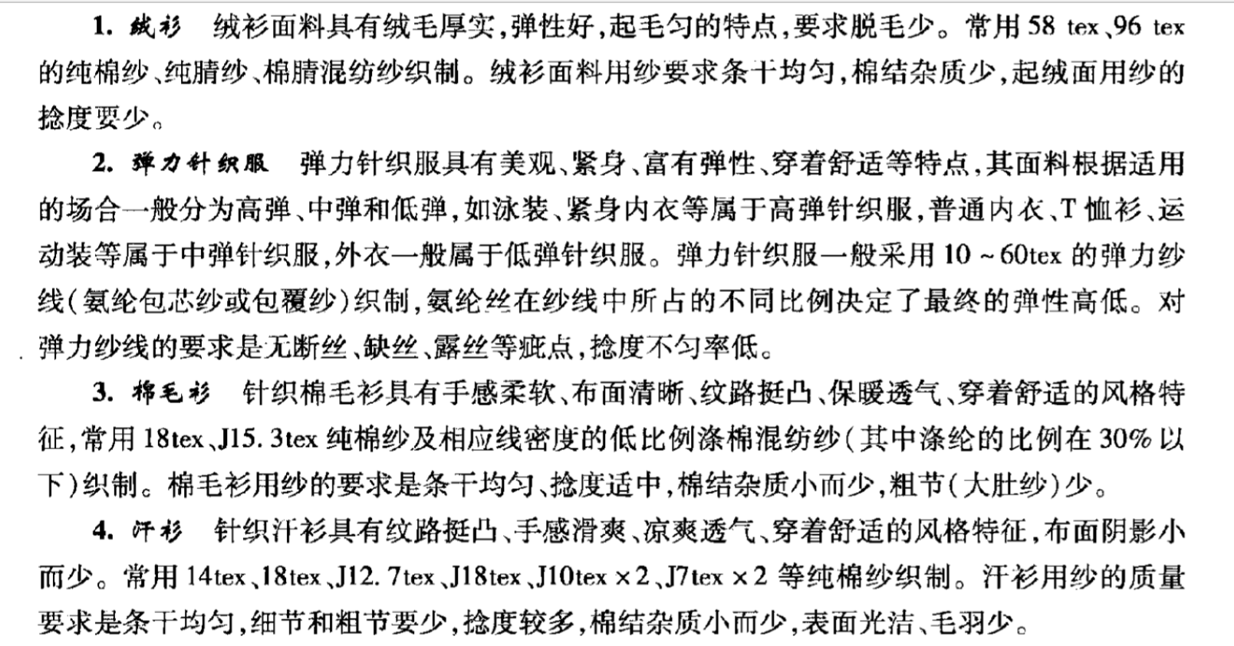
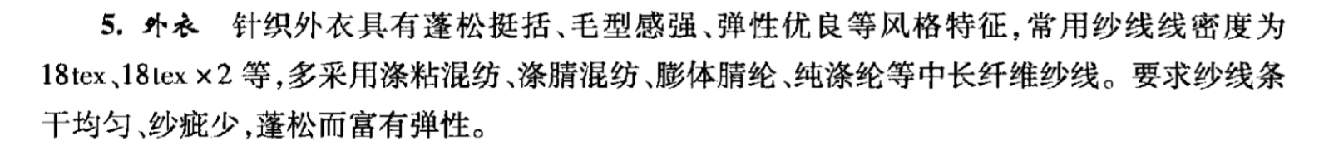
- 简述常用家纺类产品用纱的特点P168
1）毛巾用纱：毛巾产品丰满厚实,手感柔软，吸水性好,常用线密度为18~29tex、10tex×2的纱线织制,要求纱线高强、低捻,结杂小,而对纱线的条干、纱疵等要求不高。
2）手帕用纱：手帕产品表面光洁、手感舒适,一般以纯棉纱为主,要求条干均匀，棉结杂质少,纱疵小而少,高档手帕用纱经过精梳工序,并选用品质较好的长绒棉。一般手帕产品用14~28tex的纱织制，高档手帕产品选用J7 ~ 10tex的精梳纱织制。
3）床上用品用纱（如被单、被套、被里、床罩），床上用品以纯棉和涤棉混纺产品居多,有纱、半线、全线三种，高、中、低档产品的原料及质量均有较大差异。常用纱线线密度范围为10~28tex、14tex×2 ~ 18tex×2 ,要求纱线强力较高,棉结杂质少,条干均匀。
4）毯类用纱毯类属中厚织物,包括绒毯、童毯等,毯类的起绒纱必须用低捻，确保绒毛丰满厚实,童毯要用阻燃纱线或经阻燃处理。毯类用纱的线密度在28~96ex范围内选用。
- 分析弹力纱线的生产方法和特点。P169（该部分第一句加四个点画线部分）
1）氨纶包芯纱：是以氨纶为芯纱外层均匀包覆短纤维，外包纤维是棉、粘胶等其他短纤维的单一或混和成分。包芯纱可以在环锭细纱机或转杯纺纱机上纺制，需要附加一个芯丝喂入装置，并控制好氨纶丝的预牵伸以及芯丝与外包纤维的相对位置。这种纱线的特点是外包纤维覆盖均匀，染色效果好，但产量较低，多用来生产低弹力纱线，织制弹力机织物，如牛仔裤面料等。
2）氨纶包覆纱：用其他化纤长丝或短纤纱(棉及化纤、纯纺或混纺)以螺旋形包覆氨纶长丝。这种弹力纱可以用空心锭纺纱机直接纺制，产品的特点是毛羽少，表面光洁，芯纱无捻度，布面平整，成本较高。因为这种纱线的加工过程没有对氨纶丝实现均匀包覆，表层纤维不单一，所以染色较难一致。氨纶包覆纱多用来制作弹力针织物，如内衣、运动服等。
3） 氢纶交捻纱：在倍捻机或捻线机上附加氨纶预牵伸装置，使经过牵伸的氨纶丝与一根或几根单纱捻合成线，由此纺制的弹力纱称为氨纶交捻纱。该产品产量较高，但交捻后纱线表层纤维也不是单一成分均匀分布，因此要注意交捻纱线染色的一致性。氨纶交捻纱比较适合加工纬纱不染色的牛仔类织物。
4） 空气变形纱在空气包覆机上，利用空气变形方法将超喂的化纤长丝与氨纶丝交绕在一起，可以生产空气变形弹力纱。其特点是无包覆效果,手感粗硬,不匀，单产高,成本低。空气变形弹力纱适合加工手感要求和染色要求不高的弹力织物。
- 列举三种包芯纱产品，分析其特点及应用。186
包芯纱是指通过芯纱和鞘纱组合的一种复合纱,一般以长丝为芯纱,短纤为外包纤维鞘纱。其特点是通过外包纤维和芯纱的结合,可以发挥各自的特点，弥补各自的不足,扬长避短,优化成纱的结构。
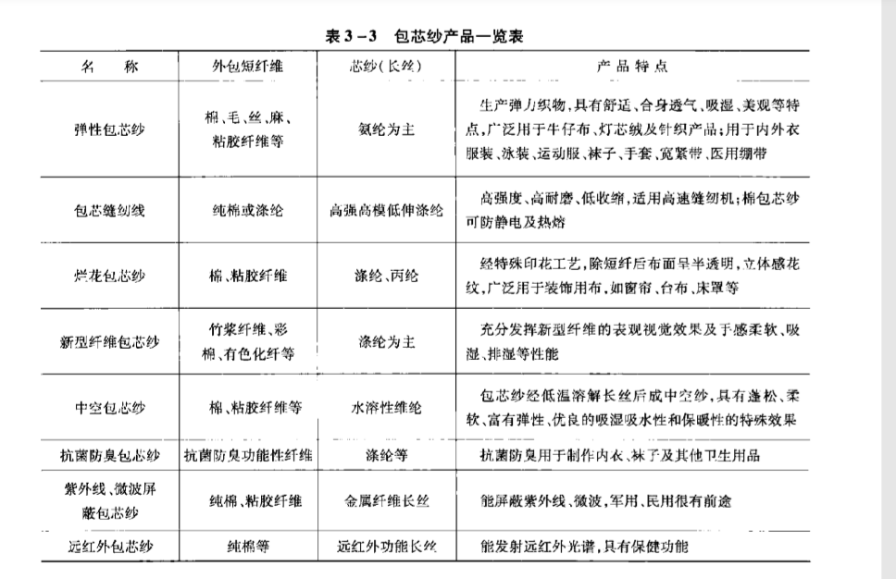
- 分析不同染整方法对纱线质量的要求。P169 5点
12、分析转杯纺纱线的特点和应用。P187-P189

